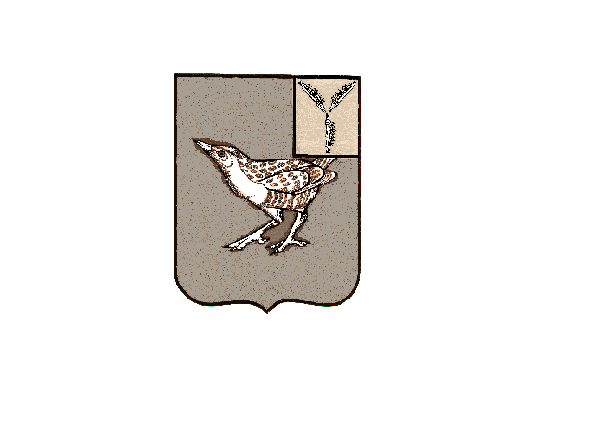
СОВЕТ ОКТЯБРЬСКОГО МУНИЦИПАЛЬНОГО ОБРАЗОВАНИЯ
ДЕРГАЧЕВСКОГО МУНИЦИПАЛЬНОГО РАЙОНА
САРАТОВСКОЙ ОБЛАСТИ

РЕШЕНИЕ № 473-757 от 20 ноября 2025 года.
Об утверждении схемы избирательных округов и количестве депутатских мандатов в округе для проведения выборов депутатов представительного органа местного самоуправления на территории Октябрьского муниципального образования.
В соответствии с пунктом 1, пунктом 2 статьи 18 Федерального Закона «Об основных гарантиях избирательных прав и права на участие в референдуме граждан Российской Федерации», пункта 1, пункта 2статьи 7 Закона Саратовской области « О выборах в органы местного самоуправления Саратовской области» и по согласованию с территориальной избирательной комиссией Дергачевского муниципального района Совет Октябрьского муниципального образования
РЕШИЛ:
1.Образовать на территории Октябрьского муниципального образования 1 многомандатный избирательный округ за №9 сроком на 10лет.
2.Утвердить схему и границы многомандатного избирательного округа №9 на территории Октябрьского муниципального образования: пос.Красноозерный, пос.Степной, с.Ново-Зизевка, пос.Октябрьский, с.Красная Речка, пос.Уфимовский. Численность избирателей- 588 чел. Центры округа: 1)пос.Красноозерный, ул.Кировская,16, здание администрации Октябрьского муниципального образования,
2. Определить количество мандатов в округе № 9 - 7 мандатов
3.Решение Совета Октябрьского МО № 223-355 от 24.11.2015 г. «Об утверждении схемы избирательных округов и количестве депутатских мандатов в округе для проведения выборов депутатов представительного органа местного самоуправления на территории Октябрьского муниципального образования» считать утратившим силу.
4.Настоящее решение подлежит обнародованию в соответствии с Уставом Октябрьского муниципального образования.
Председатель Совета, глава Октябрьского муниципального образования: К.К.Джакияева.

